Lányok Napja a Richterben
Mit csinál egy karbantartásirányító mérnök? Hogyan készülnek a tabletták egészen az alapanyagbeméréstől a bevonásig? Milyen szakmai fejlődési lehetőségek vannak a Richternél? Ezekre és még sok más hasonló kérdésre kaphattak választ azok az általános és középiskolás lányok, akik részt vettek a Richter első Lányok Napja programján.
Immár 12 éve rendezi meg a Nők a Tudományban Egyesület azt az országos kezdeményezést, amely során a fiatal lányok közelebbről ismerkedhetnek meg a mérnöki- és természettudományok, a technológia és a matematika világával. A programsorozat célja a „fiúsabb” területek és szakmák bemutatása olyan lányok számára, akik érdeklődnek a műszaki, tudományos vagy informatikai területek iránt. A kezdeményezésben résztvevő vállalatok, kutatóintézetek és egyetemek interaktív programok keretében bátorítják és inspirálják a lányokat a bennük rejlő potenciál felfedezésére és kihasználására.
A Richter idén első alkalommal csatlakozott ehhez a programsorozathoz, ahol közel 50 fiatal lány ismerkedhetett meg a budapesti telephelyen a vállalat gyógyszer- és injekciógyártási történelmével, folyamataival és változatos feladatköreivel.
A napot Erdei Kata, Emberierőforrás igazgató és Dér-Kisvarga Hajna, HR képzési és fejlesztési osztályvezető nyitotta meg egy-egy inspiráló köszöntő keretében. Ezt követték különböző játékok, amelyek lehetővé tették a kötetlen hangulat megteremtését. A nap legizgalmasabb szakaszában vendégeink a Tablettázó, Kiszerelő, Injekciógyártó, valamint Injekciócsomagoló üzemet járták körbe. A délután során pedig betekintést nyertek a Látógatóközpontunkba, majd egy játékos kvíz keretében kolléganőinktől kérdezhettek a mindennapi feladataikkal, projektjeikkel kapcsolatban.
Nagy örömmel és büszkeséggel tölt el minket, hogy a Richter is részese lehetett egy ilyen előremutató és inspiráló kezdeményezésnek!
Sajtókapcsolat:
- PR és Kormányzati Kapcsolatok
- Richter Gedeon Nyrt.
- +36 1 431 4888
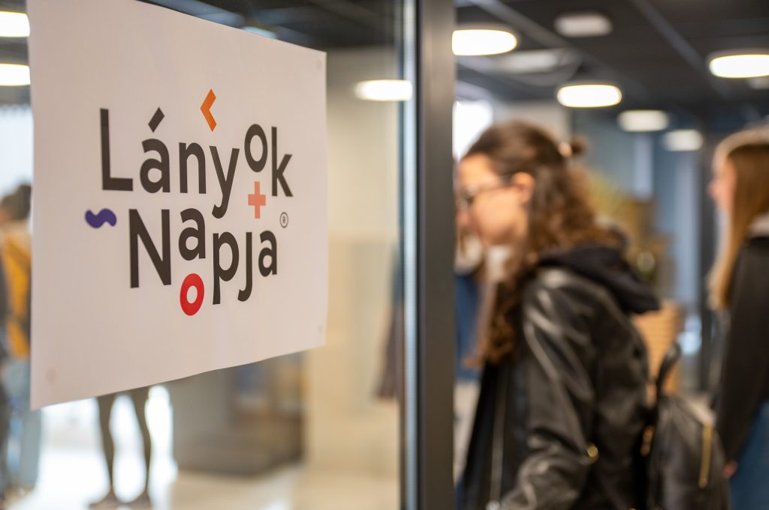 | © Richter Gedeon Nyrt.
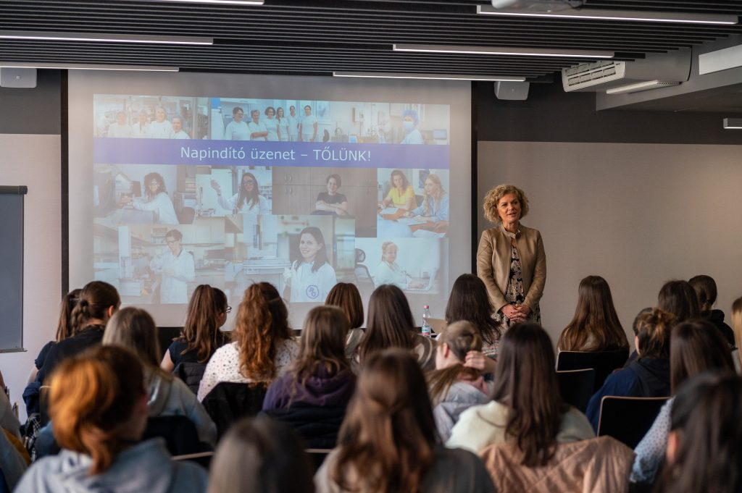 | © Richter Gedeon Nyrt.
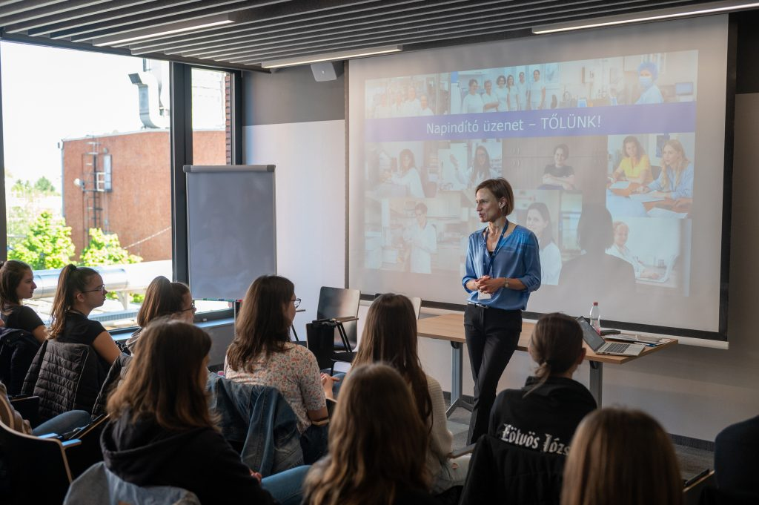 | © Richter Gedeon Nyrt.
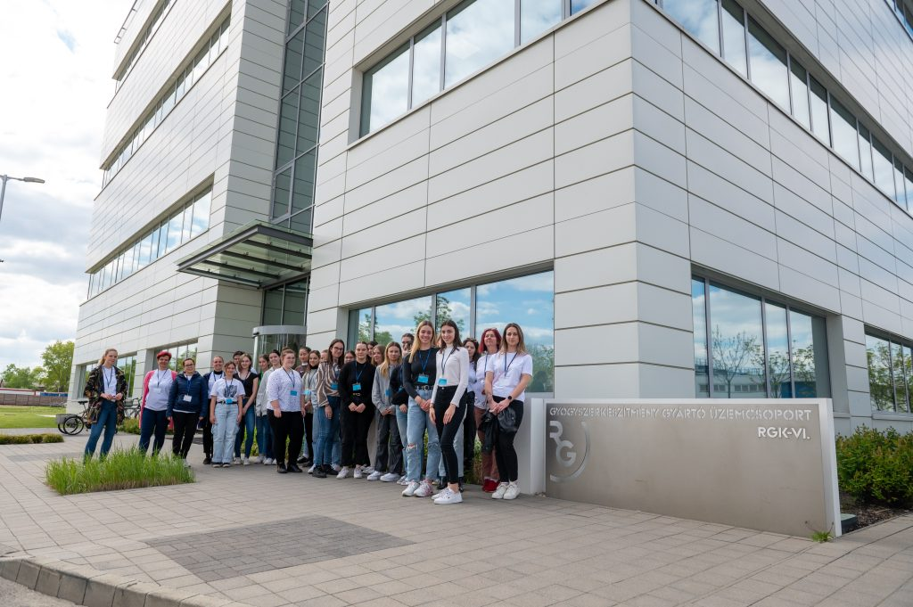 | © Richter Gedeon Nyrt.
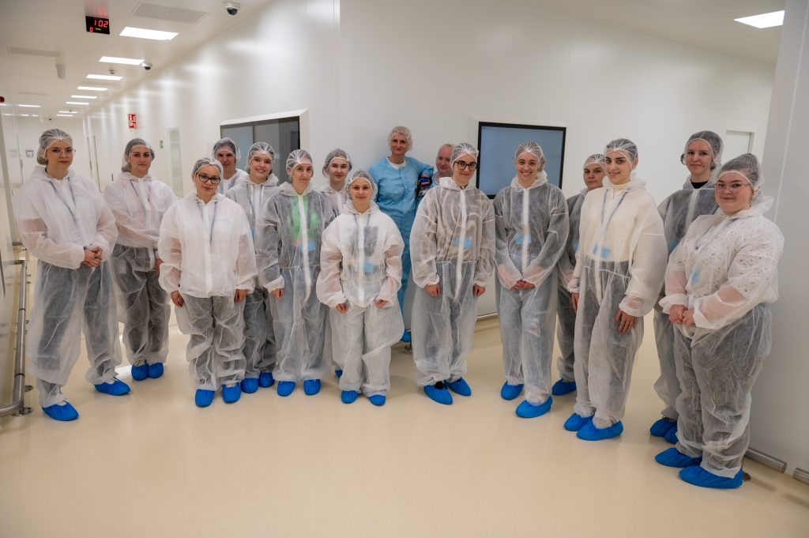 | © Richter Gedeon Nyrt.
 | © Richter Gedeon Nyrt.
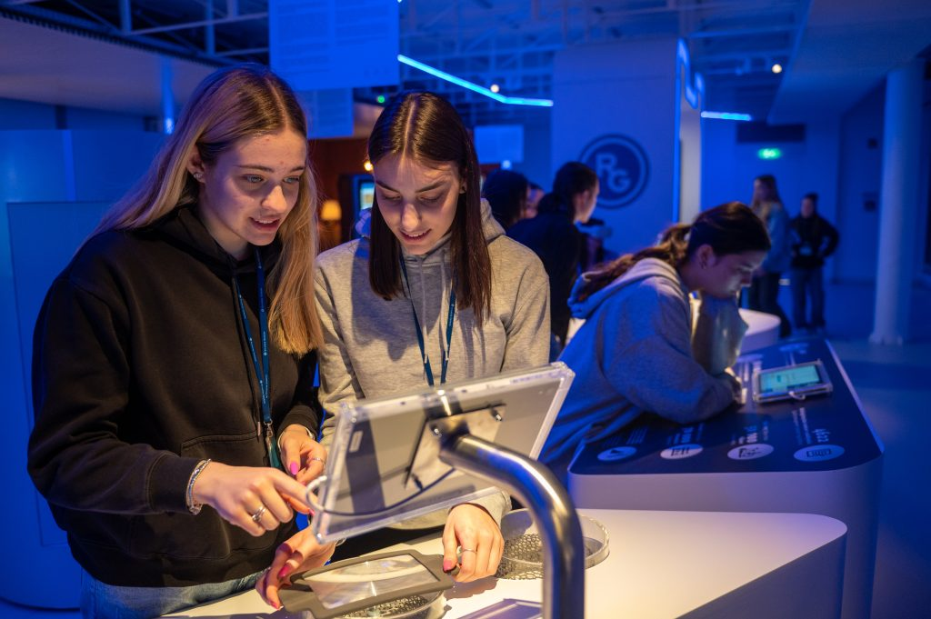 | © Richter Gedeon Nyrt.
Eredeti tartalom: Richter Gedeon Nyrt.
Továbbította: Helló Sajtó! Üzleti Sajtószolgálat
Ez a sajtóközlemény a következő linken érhető el:

